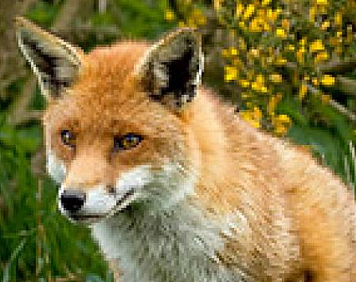
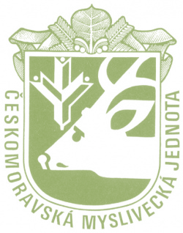
Českomoravská myslivecká jednota, z.s.
Okresní myslivecký spolek Znojmo, z.s.

p o ř á d á
ZKOUŠKY Z NOROVÁNÍ
dne 28. 5. 2022 na umělé noře v Dolních Dubňanech

Ředitel zkoušek: Aleš Kašpárek
Správce zkoušek: Pavel Řezníček ml.
Pověřená osoba: Bc. Jaroslav Novák
Sraz účastníků: v 8.00 hodin – umělá nora Dolní Dubňany
Zahájení zkoušek: v 8.30 hodin – veterinární prohlídka psů, rozlosování

Poplatky za zkoušky: 1000,- Kč, člen ČMMJ má 50% slevu
Vůdce psa uhradí ráno na nástupu 200,- Kč v hotovosti (za pronájem nory a lišky).

Uzávěrka přihlášek 20. 5. 2022

Všeobecné pokyny:
Zájemci o zkoušky doručí přihlášku a kopii rodokmenu na sekretariát OMS Znojmo, Pražská 46, nebo email: omsznojmo@seznam.cz nejpozději do uzávěrky přihlášek. Přihláška bude přijata po zaplacení poplatku. Platbu lze provést převodem na účet 261212829/0300 (variabilní symbol 35 a ve zprávě pro příjemce uvést - ZN a majitele psa), nebo osobně na OMS Znojmo. V případě neúčasti na zkouškách se poplatek nevrací, bude použit na uhrazení nákladů spojených s pořádáním zkoušek.

Psi musí být klinicky zdraví a musí mít platné veterinární osvědčení o očkování proti vzteklině platné dle veterinárních předpisů. Ke zkouškám nebudou přijati psi, kteří nesplňují podmínky zkušebního řádu. Vůdce psa musí mít u sebe zkušební řád, průkaz původu psa, očkovací průkaz a být myslivecky ustrojen.

Zkouší se dle zkušebního řádu, který je účinný od 1. 1. 2020.
Pořadatel nenese zodpovědnost za ztrátu psa, případně škody psem způsobené.

Myslivecké kynologii zdar!

Mgr. Zdeněk Žák Bc. Jaroslav Novák
předseda KK OMS Znojmo jednatel OMS Znojmo

